Evaluación Final de la Unidad N°1 de Ciencias Naturales 6° año Básico
NOMBRE_____________________________________ 3O PTS _______PTS .OBTENIDOS.
OBJETIVO: Describir las características de las capas de la Tierra (atmósfera, litosfera e hidrosfera) que posibilitan el desarrollo de la vida y proveen recursos para el ser humano, y proponer medidas de protección de dichas capas.
I.-Lee atentamente las siguientes preguntas y marca con una ✘ la alternativa correcta.(24pts)
1. ¿Cuál de las siguientes situaciones está asociada al fenómeno de la lluvia ácida?
A. La destrucción de la capa de ozono.
B. La emisión de compuestos clorofluorocarbonos.
C. La emisión de gases contaminantes de las industrias.
D. La erosión del suelo que cambia los minerales de este.

2. ¿Cuál es el principal componente de la atmósfera?
A. Oxígeno.
B. Nitrógeno.
C. Vapor de agua.
D. Dióxido de carbono.

3. ¿Cuál es el principal reservorio de agua dulce del planeta?
A. Lagos y ríos.
B. Vapor de agua.
C. Casquetes polares.
D. Agua subterráneas.

4. ¿Cuál de los siguientes efectos genera la lluvia ácida?
A. Cambio en la composición del manto.
B. Alteración en las cadenas y tramas tróficas.
C. Aumento de la temperatura de los océanos.
D. Disminución de la cantidad de vapor de agua.
5. ¿Cuál de las siguientes alteraciones se presentan en la hidrosfera?
A. Erosión de los suelos.
B. Incremento del efecto invernadero.
C. Debilitamiento de la capa de ozono.
D. Cambios en la distribución de las masas de agua

6. ¿Cuál de las siguientes medidas se deberían tomar para mitigar la erosión antrópica?
A. Disminuir la eliminación de gases tóxicos.
B. Evitar sembrar en las mismas zonas todos los años.
C. Evitar la sobreexplotación de cultivos y el sobrepastoreo.
D. Usar exclusivamente fertilizantes para mejorar los procesos agrícolas.

7. ¿Cuál de las siguientes opciones corresponde a una diferencia entre suelo arcilloso yarenoso?
A. Los suelos arenosos presentan una alta permeabilidad, mientras que los suelos arcillosos presentan una baja permeabilidad.
B. Los suelos arenosos son de textura moderada, mientras que los suelos arcillosos son de textura fina.
C. Los suelos arenosos poseen una baja capacidad de retención de agua, mientras que los suelos
arcillosos tiene una capacidad media de retención de agua.
D. Los suelos arenosos son fértiles y aptos para el cultivo, mientras que los suelos arcillosos son
poco fértiles.

8. ¿Qué medidas se deberían tomar para disminuir la contaminación de la hidrosfera?
A. Utilizar detergentes biodegradables.
B. Disminuir el uso doméstico del agua potable.
C. Utilizar aerosoles que no emitan gases tóxicos.
D. Reducir los residuos en los vertederos municipales.

9. ¿Por qué los seres vivos son dependientes del suelo?
A. Porque los organismos productores son la base de las redes tróficas y utilizan los nutrientes
del suelo para realizar sus funciones vitales.
B. Porque los consumidores primarios son la base de las redes tróficas y utilizan los nutrientes del
suelo para realizar sus funciones vitales.
C. Porque los consumidores secundarios son la base de las redes tróficas y utilizan los nutrientes
del suelo para realizar sus funciones vitales.
D. Porque los consumidores terciarios son la base de las redes tróficas y utilizan los nutrientes del
suelo para realizar sus funciones vitales.

10. ¿Cuál de las siguientes opciones corresponde a propiedades químicas del suelo?
A. Estructura, salinidad y pH.
B. Capacidad de intercambio, pH y salinidad.
C. Color, disponibilidad de agua y porosidad.
D. Estructura, salinidad y disponibilidad de agua.

11. ¿Cuáles son las principales capas externas de la Tierra?
A. Manto, núcleo y litosfera.
B. Manto, núcleo y corteza.
C. Hidrosfera, corteza y atmósfera.
D. Hidrosfera, litosfera y atmósfera.

12. ¿Qué harías para determinar si un suelo es fértil?
A. Evaluar la permeabilidad del suelo.
B. Calcular la cantidad de agua que posee el suelo.
C. Determinar el tamaño de las partículas del suelo.
D. Determinar la concentración de fertilizantes en el suelo.

13. Lee el siguiente texto y luego responde las preguntas a continuación ( 6 PTS)
En Chile aproximadamente el 70 % de los vertederos operan sin respetar las reglas sanitarias y ambientales. El vertedero La Chimba es un ejemplo de ello, ya que corresponde a un depósito de basura en Antofagasta, que nunca se construyó oficialmente y por tanto no obtuvo los permisos correspondientes para su funcionamiento. Entre las reglas básicas que para la instalación de vertederos como estos, se destaca el hecho de que su construcción debe realizarse a más de 60 metros de los cursos de agua.
a. ¿Qué capa(s) de la Tierra se ven mayormente afectado por esta problemática medioambiental?

b. ¿Qué consecuencias tiene para esta(s) capa(s) que los vertederos funcionen sin respetar las leyes sanitarias?

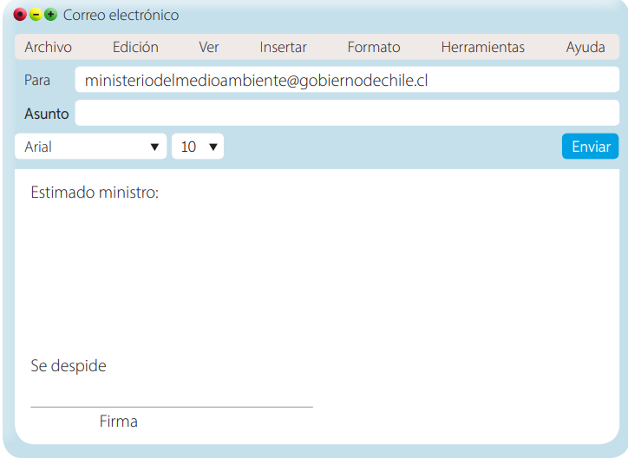c. Escribe un correo electrónico al Ministro del Medio Ambiente, comentándole las medidas necesarias para mitigar esta problemática de los vertederos en Chile y así proteger las capas de la Tierra que se ven afectadas.

